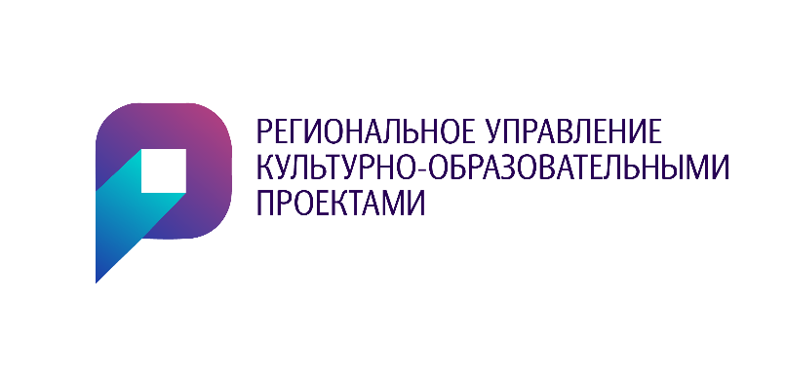  от 06.09.2022___№ ______2________  на № ____________от ________________ | Министерство культуры Нижегородской области  Государственное автономное учреждение  культуры Нижегородской области  «Региональное управление  культурно-образовательными проектами»

ПОЛОЖЕНИЕ
о XII Межрегиональном фестивале марийской культуры
«ТОШТО МАРИЙ ПАЙРЕМ» (Праздник древних марийцев),
в рамках Года культурного наследия народов России
(далее – Фестиваль)

- ОБЩИЕ ПОЛОЖЕНИЯ

  - Учредителями и организаторами Фестиваля являются:
- Министерство культуры Нижегородской области.
- Региональное управление культурно-образовательными проектами.
- Администрация Тоншаевского муниципального округа Нижегородской области.
1.2. Настоящее Положение определяет цели и задачи, порядок проведения, содержание Фестиваля, требования к его участникам.

- ЦЕЛИ И ЗАДАЧИ

- Укрепление межрегионального культурного сотрудничества на основе общности корней и национальных традиций.
- Сохранение, популяризация и развитие марийской культуры, языка, национальных обычаев и традиций.
- Повышение профессионального уровня руководителей творческих коллективов.
- Изучение состояния марийской традиционной культуры Нижегородской области.
- Укрепление толерантности и воспитание эстетического вкуса у подрастающего поколения.

- СРОКИ ПРОВЕДЕНИЯ

3.1. Фестиваль проводится 14 октября 2022 года в 14.00 по адресу: Нижегородская область, Тоншаевский муниципальный округ, р.п.Тоншаево, ул. Центральная д.18. Районный Дом культуры.

4.УСЛОВИЯ И ПОРЯДОК ПРОВЕДЕНИЯ

4.1. В фестивале принимают участие:
4.1.1. Солисты, театры обряда, творческие коллективы, отражающие особенности национальной культуры, национальный колорит (костюмы, язык, репертуар); 4.1.2.Мастера национальной кухни;
4.1.3.Мастера художественно-прикладного творчества (вышивка, лепка, гончарное искусство, лозоплетение, тряпичная кукла и т.д.);
4.1.4. Возраст участников не ограничен.
4.2. Условия:
4.2.1. Для театров обряда, коллективов и отдельных исполнителей программа выступления должна состоять из 2 номеров или одного обрядового действия продолжительностью не более 10 минут. К сведению участников и руководителей: в случаи наличия фонограммы «минус» она должна быть представлена на флэш-карте. Очередность выступлений определяется Оргкомитетом Фестиваля.
4.2.2. Для мастеров национальной кухни и мастеров художественного прикладного творчества выставочное пространство предоставляет Оргкомитет Фестиваля. В анкете указать необходимое количество инвентаря (стол, стул). Участники фестиваля самостоятельно оформляют свою площадку. Приветствуется участие мастеров в традиционных национальных или стилизованных костюмах, характерных для тематики фестиваля. Участникам предоставляется возможность для проведения индивидуальных мастер-классов по предварительной согласованности с оргкомитетом Фестиваля.
4.3. Для участия необходимо до 2 октября 2022г. направить анкету-заявку и по фамильный список участников:
4.3.1. Для коллективов и отдельных исполнителей (Приложение 1) по e-mail: folk@kulturann.ru с пометкой «Тошто марий пайрем».
4.3.2. Для мастеров ДПИ и национальной кухни (Приложение 2) по e-mail: otdel.izo2016@mail.ru с пометкой «Тошто марий пайрем».

- НАГРАЖДЕНИЕ

5.1.Все участники фестиваля награждаются дипломами и сувенирами.

- ФИНАНСОВЫЕ УСЛОВИЯ

6.1. Организационный взнос за участие в фестивале не взимается.
6.2. Проезд и проживание (при необходимости) за счет направляющей стороны, питание (ОБЕД) за счет принимающей стороны.

- КОНТАКТЫ

- Для отдельных исполнителей, театров обряда, творческих коллективов:
Тел. 8831 433-01-06 Отдел поддержки и реализации творческих инициатив ГАУК НО «Региональное управление культурно-образовательными проектами»
E-mail: folk@kulturann.ru
- Для мастеров декоративно-прикладного искусства:
Тел. 8 831 434-21-64 Отдел выставочной деятельности ГАУК НО «Региональное управление культурно-образовательными проектами»
E-mail:

Примерная программа
«XII Межрегионального фестиваля марийской национальной культуры «ТОШТО МАРИЙ ПАЙРЕМ» (Праздник древних марийцев),
в рамках Года культурного наследия России
14 октября 2022г.
12.00 - 14.00 Заезд и регистрация участников.
14.00 - 16.00 Выставка-продажа продукции народных художественных промыслов, национальной кухни.
14.00 - Торжественное открытие фестиваля.
14.15 – Гала-концерт участников Фестиваля.

